# Bài 7: Liên kết và cấu tạo của phức chất

**Giải Chuyên đề Hóa 12 Bài 7: Liên kết và cấu tạo của phức chất**  
**Mở đầu trang 43 Chuyên đề Hóa học 12**: Bằng thực nghiệm, người ta xác định được cấu tạo của phức chất [NiCl4]2- như hình bên. Hãy cho biết:  
a) Dạng hình học của phức chất.  
b) Thuyết liên kết hóa trị giải thích dạng hình học của phức chất [NiCl4]2- như thế nào?  
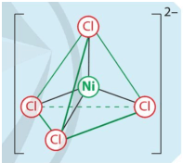  
**Lời giải:**  
a) Dạng hình học của phức chất là: dạng tứ diện.  
b) Thuyết liên kết hóa trị giải thích dạng hình học của phức chất [NiCl4]2- như sau:  
Phức chất có điện tích là -2, mỗi ion Cl− có điện tích là -1 nên điện tích của nguyên tử trung tâm là +2.  
Cấu hình electron của ion Ni2+ là: [Ar]3d84s04p0.  
Cấu hình electron hoá trị dạng ô orbital của Ni2+ là:  
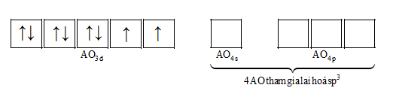  
Cation Ni2+ sử dụng 1 orbital 4s trống và 3 orbital 4p trống để lai hoá sp3, tạo nên 4 orbital lai hoá trống.  
Mỗi anion Cl- cho mỗi orbital lai hoá trống của cation Ni2+ một cặp electron chưa liên kết để hình thành một liên kết cho – nhận.  
**I. Liên kết và cấu tạo phức chất theo thuyết liên kết hoá trị**  
**Câu hỏi trang 44 Chuyên đề Hóa học 12**: Xác định điện tích của nguyên tử trung tâm trong phức chất [Cd(NH3)4]2+  
**Lời giải:**  
Phức chất có điện tích là +2, mỗi phân tử NH3 trung hoà về điện (có điện tích là 0), vậy điện tích của nguyên tử trung tâm là +2.  
**Luyện tập 1 trang 45 Chuyên đề Hóa học 12**: Thực nghiệm xác nhận phức chất [Zn(NH3)4]2+ có dạng hình học tứ diện. Giải thích sự tạo thành liên kết và mô tả cấu tạo phức chất này theo thuyết Liên kết hóa trị.  
**Lời giải:**  
Thuyết liên kết hóa trị giải thích dạng hình học của phức chất [Zn(NH3)4]2+ như sau:  
Phức chất có điện tích là +2, mỗi phân tử NH3 trung hoà về điện (có điện tích là 0), vậy điện tích của nguyên tử trung tâm là +2.  
Cấu hình electron của ion Zn2+ là: [Ar]3d104s04p0.  
Cấu hình electron hoá trị dạng ô orbital của Zn2+ là:  
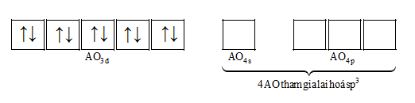  
Cation Zn2+ sử dụng 1 orbital 4s trống và 3 orbital 4p trống để lai hoá sp3, tạo nên 4 orbital lai hoá trống.  
Mỗi phân tử NH3 cho mỗi orbital lai hoá trống của cation Zn2+ một cặp electron chưa liên kết để hình thành một liên kết cho – nhận.  
**Luyện tập 2 trang 45 Chuyên đề Hóa học 12**: Thực nghiệm xác nhận phức chất [FeF6]4- có dạng hình học bát diện. Giải thích sự tạo thành liên kết và mô tả cấu tạo phức chất này theo thuyết Liên kết hóa trị.  
**Lời giải:**  
Phức chất có điện tích là -4, mỗi ion F− có điện tích là -1 nên điện tích của cation nguyên tử trung tâm là +2.  
Cấu hình electron của Fe2+: [Ar]3d64s04p0.  
Cấu hình electron hoá trị dạng ô orbital của Fe2+ là:  
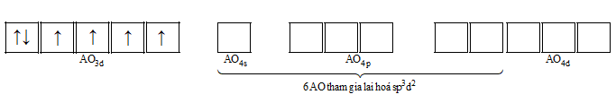  
Cation Fe2+ sử dụng 1 orbital 4s trống, 3 orbital 4p trống và 2 orbital 4d trống để lai hoá sp3d2, tạo nên 6 orbital lai hoá trống.  
Mỗi ion F− cho mỗi orbital lai hoá trống của cation Fe2+ một cặp electron chưa liên kết để hình thành 1 liên kết cho – nhận.  
**II. Dạng hình học của phức chất**  
**Luyện tập 3 trang 46 Chuyên đề Hóa học 12**: Theo thực nghiệm, phức chất [Fe(CN)6]3- có dạng hình học bát diện. Hãy vẽ dạng hình học của phức chất này.  
**Lời giải:**  
Dạng hình học của phức chất [Fe(CN)6]3- :  
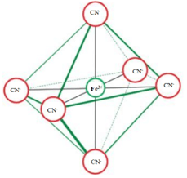  
**Luyện tập 4 trang 46 Chuyên đề Hóa học 12**: Theo thực nghiệm, phức chất [Cd(NH3)4]2+ có dạng hình học tứ diện. Hãy vẽ dạng hình học của phức chất này.  
**Lời giải:**  
Dạng hình học của phức chất: [Cd(NH3)4]2+  
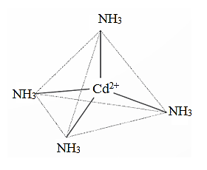  
**III. Đồng phân phức chất**  
**Luyện tập 5 trang 46 Chuyên đề Hóa học 12**: Chỉ ra đồng phân cis và trans của phức chất bát diện [CoCl2(NH3)4]+ ở Hình 7.3.  
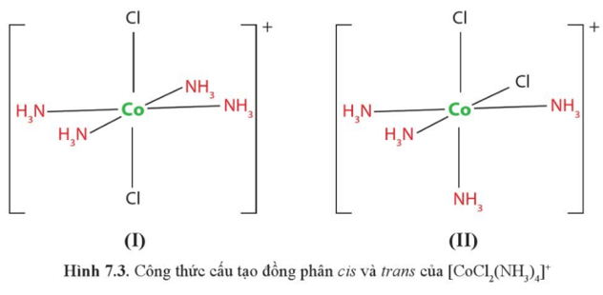  
**Lời giải:**  
Ta có:  
+ Ở đồng phân *cis*, hai phối tử giống nhau ở cùng một phía so với nguyên tử trung tâm.  
+ Ở đồng phân *trans,* hai phối tử giống nhau ở hai phía so với nguyên tử trung tâm.  
Vậy: (I) là đồng phân *trans*; (II) là đồng phân *cis*.  
**Luyện tập 6 trang 47 Chuyên đề Hóa học 12**: Vì sao nguyên tử N và một nguyên tử O trong anion NO2− đều có thể tạo liên kết cho – nhận với nguyên tử trung tâm như trong phức chất (**III**) hoặc (**IV**)?  
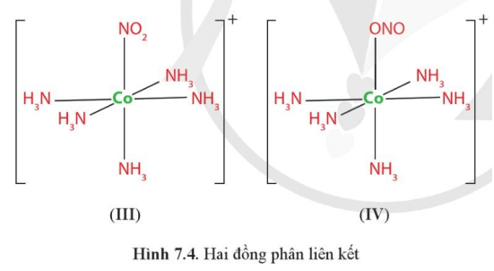  
**Lời giải:**  
Nguyên tử N và một nguyên tử O trong anion NO2− đều có thể tạo liên kết cho – nhận với nguyên tử trung tâm như trong phức chất (**III**) hoặc (**IV**) vì nguyên tử N hay O trong anion NO2− đều có thể cho vào orbital trống của nguyên tử Co2+ cặp electron liên kết.  
**Luyện tập 7 trang 48 Chuyên đề Hóa học 12**: Hãy cho biết hai phức chất dưới đây có phải là đồng phân của nhau không. Giải thích.  
[PtCl2(NH3)4]Br2 và [PtBr2(NH3)4]Cl2  
**Lời giải:**  
Hai phức chất [PtCl2(NH3)4]Br2 và [PtBr2(NH3)4]Cl2 là đồng phân ion hoá do chúng có cùng thành phần nhưng có sự hoán đổi vị trí của anion ở ngoài dấu móc vuông và trong dấu móc vuông.  
**Bài tập (trang 48)**  
**Bài tập 1 trang 48 Chuyên đề Hóa học 12**: Phức chất [CoCl4]2- có dạng hình học tứ diện. Giải thích sự tạo thành liên kết và vẽ dạng hình học của phức chất này theo thuyết Liên kết hóa trị.  
**Lời giải:**  
- Giải thích sự tạo thành liên kết trong phức chất [CoCl4]2-:  
Phức chất có điện tích là -2, mỗi ion Cl− có điện tích là -1 nên điện tích của nguyên tử trung tâm là +2.  
Cấu hình electron của ion Co2+ là: [Ar]3d74s04p0.  
Cấu hình electron hoá trị dạng ô orbital của Co2+ là:  
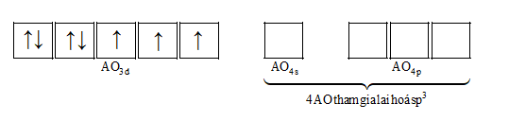  
Cation Co2+ sử dụng 1 orbital 4s trống và 3 orbital 4p trống để lai hoá sp3, tạo nên 4 orbital lai hoá trống.  
Mỗi anion Cl- cho mỗi orbital lai hoá trống của cation Co2+ một cặp electron chưa liên kết để hình thành một liên kết cho – nhận.  
- Dạng hình học của phức chất [CoCl4]2- theo thuyết Liên kết hóa trị:  
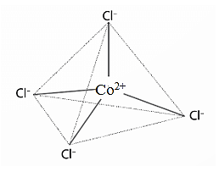  
**Bài tập 2 trang 48 Chuyên đề Hóa học 12**: Phức chất [Co(OH2)6]2+ có dạng hình học bát diện. Giải thích sự tạo thành liên kết và vẽ dạng hình học của phức chất này theo thuyết Liên kết hóa trị.  
**Lời giải:**  
- Giải thích sự tạo thành liên kết trong phức chất [Co(OH)6]2+:  
Phức chất có điện tích là +2, mỗi phân tử H2O có điện tích là 0 (trung hoà về điện) nên điện tích của nguyên tử trung tâm là +2.  
Cấu hình electron của ion Co2+ là: [Ar]3d74s04p0.  
Cấu hình electron hoá trị dạng ô orbital của Co2+ là:  
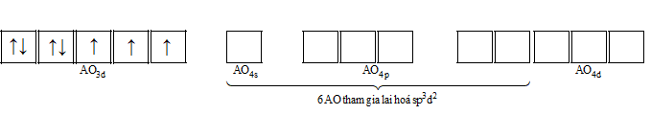  
Cation Co2+ sử dụng 1 orbital 4s trống, 3 orbital 4p trống và 2 orbital 4d trống để lai hoá sp3d2, tạo nên 6 orbital lai hoá trống.  
Mỗi phân tử H2O cho mỗi orbital lai hoá trống của cation Co2+ một cặp electron chưa liên kết để hình thành 1 liên kết cho – nhận.  
- Dạng hình học của phức chất [Co(OH)6]2+:  
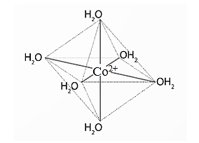  
**Bài tập 3 trang 48 Chuyên đề Hóa học 12**: Chỉ ra dạng cis và dạng trans trong hai đồng phân dưới đây:  
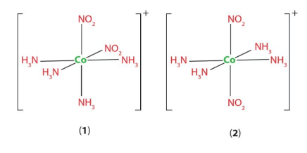  
**Lời giải:**  
Ta có:  
+ Ở đồng phân *cis*, hai phối tử giống nhau ở cùng một phía so với nguyên tử trung tâm.  
+ Ở đồng phân *trans,* hai phối tử giống nhau ở hai phía so với nguyên tử trung tâm.  
Vậy: (1) là đồng phân *cis*; (2) là đồng phân *trans*;